1.Prečítaj slová a napíš. Do okienka zapíš počet písmen.
sova mama Mila

_____________ _____________ ____________

2.Slová prečítaj a zapíš číslom počet písmen.
Samo má máme Lola spí sem

Čísla ulož od najväčšieho po najmenšie. ________________________________
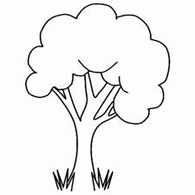
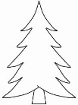
3.Porovnaj. 4.Vypočítaj.
5 + 1 = 8 - 2 =
6 + 2 = 7 – 1 =
 | + |  | =
5 + 3 = 9 – 2 =
7 + 1 = 10 – 2 =
4 + 3 = 16 – 4 =
 | - |  | =
1 +9 = 8 – 3 =

